第５回火山都市国際会議 島原大会
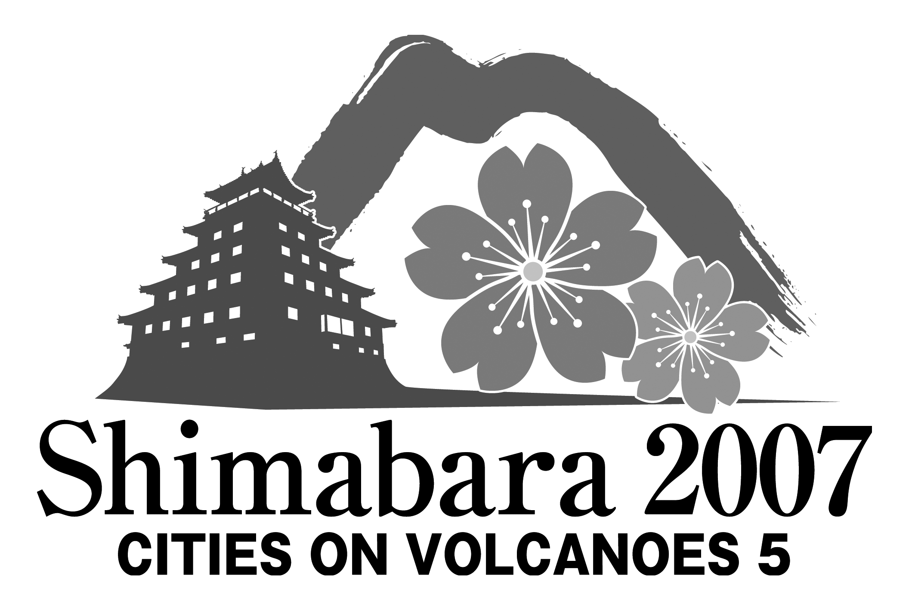
有料展示(ブース出展)申込書
平成 年 月 日

下記のとおり第５回火山都市国際会議島原大会開催期間（2007年11月19日～11月23日）に有料展示（ブース出展）を申し込みます。

団体名
担当者 部署
氏名
住所
電話 FAX
メールアドレス
参加者人数 人
希望タイプ Aタイプ ・ Bタイプ
希望区画数
出展内容
（計測機器展示 活動研究成果発表 等）

その他希望事項

出展・申し込み・問い合わせ先
〒855-0843 長崎県島原市新山2-5643-29
九州大学大学院理学研究院
附属地震火山観測研究センター
火山都市国際会議 有料展示責任者 松島 健
電話 0957-62-6621 FAX 0957-63-0225
メールアドレス mat@sevo.kyushu-u.ac.jp

